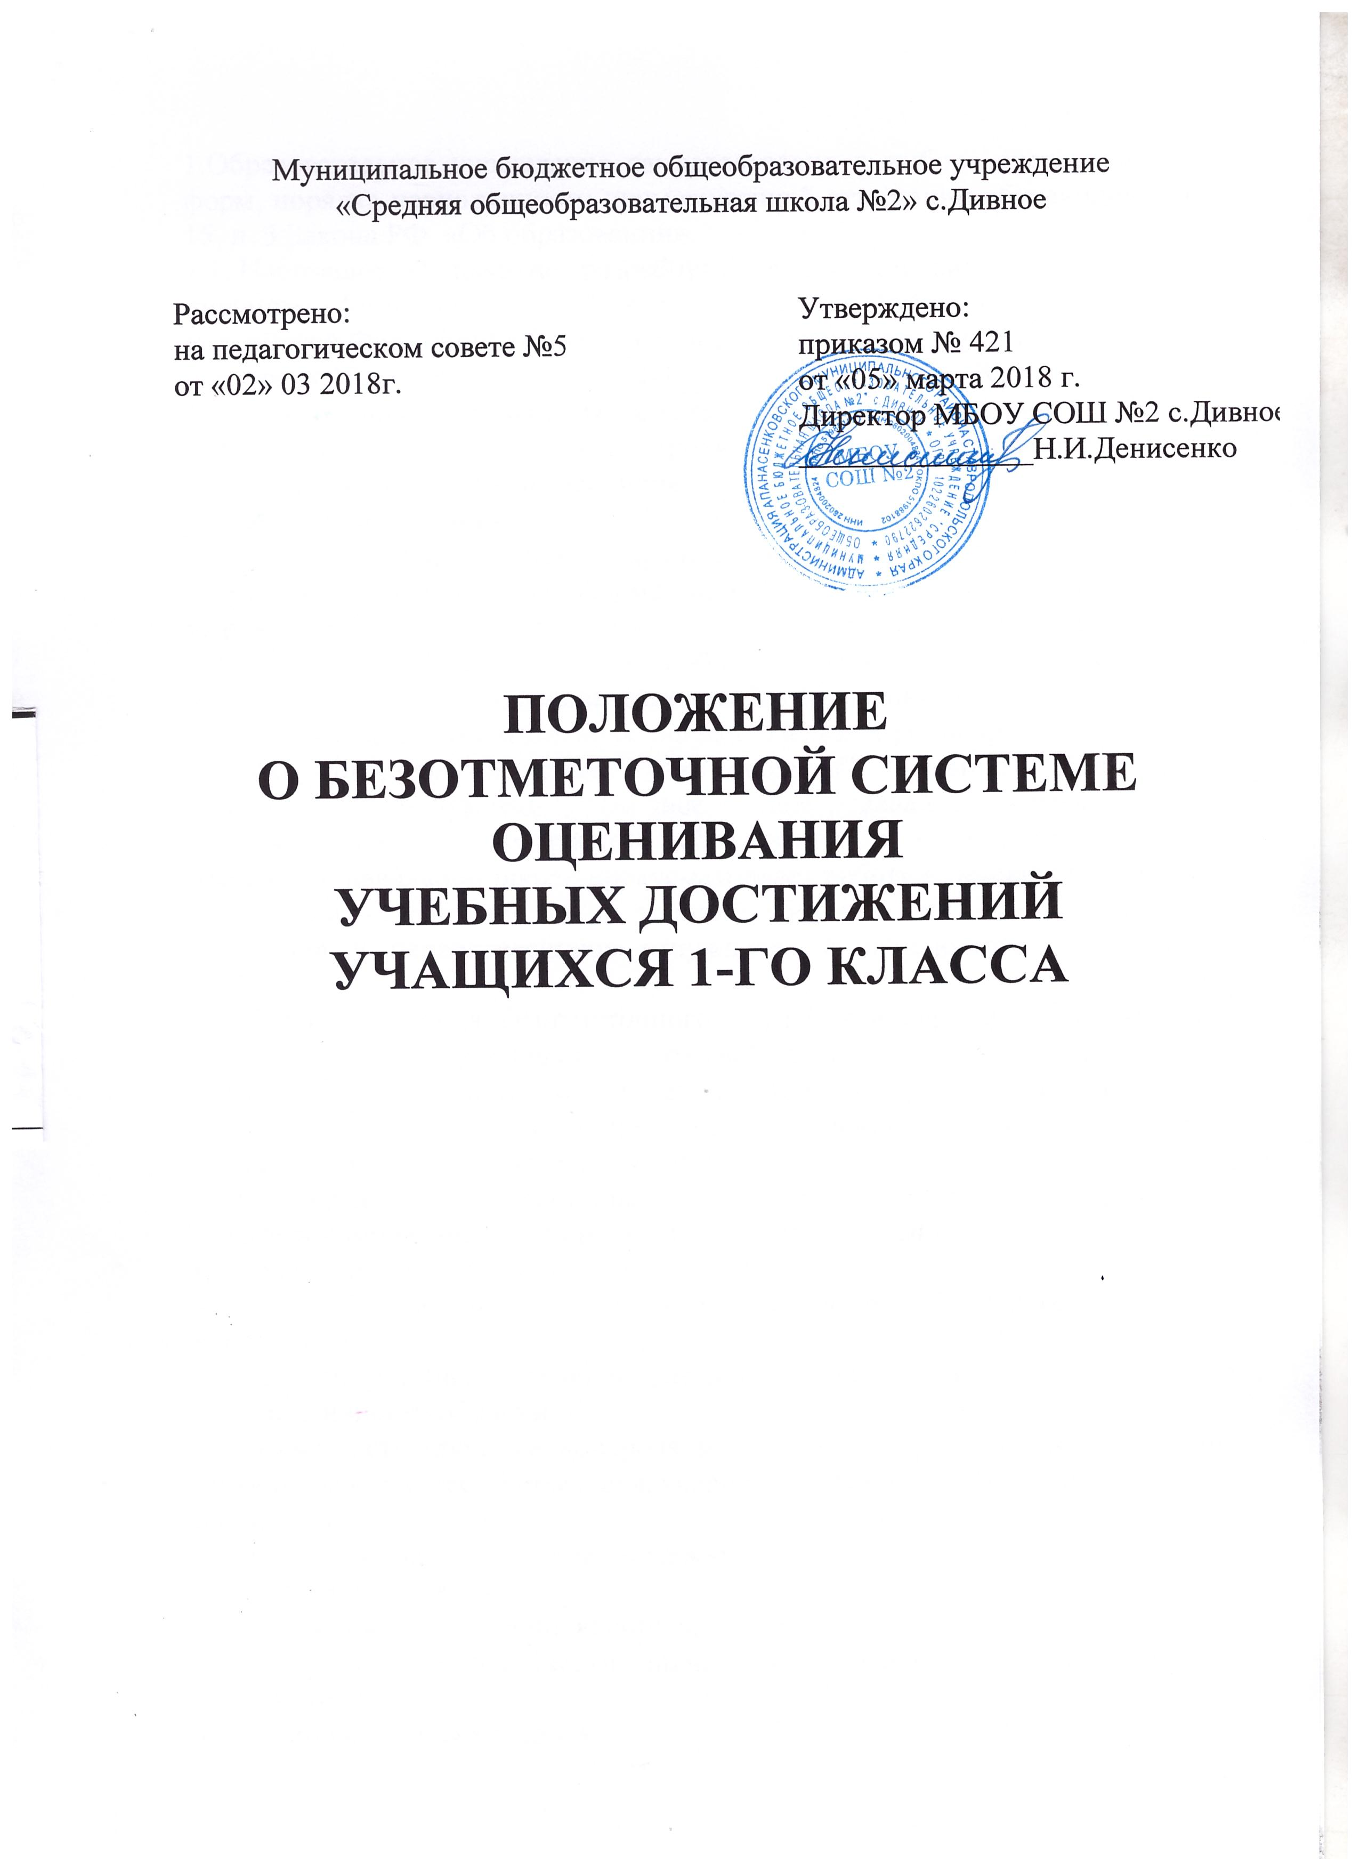
1.Образовательное учреждение самостоятельно в выборе системы оценок, форм, порядка периодичности промежуточной аттестации обучающихся. Ст. 15, п. 3 Закона РФ «Об образовании».
1.1. Настоящее Положение разработано в соответствии с методическим письмом Министерства общего и профессионального образования Российской Федерации «Контроль и оценка результата обучении и начальной школе» от 19.11.1998 г. (№1561/14-15).
1.2. Целью данного Положения является определение принципов,
оптимальных форм и способов контроля и оценки результатов обучения и
развития учащихся-первоклассников.
1. Общие положения
1.1. Безотметочное обучение представляет собой обучение, в котором отсутствует пятибалльная форма отметки как форма количественного выражения результата оценочной деятельности.
1.2. Недопустимо использование любой знаковой символики, заменяющей цифровую отметку (звездочки, самолетики, солнышки и т. д.). Допускается лишь словесная объяснительная оценка. Нельзя при неправильном ответе ученика говорить “не думал”, “не старался”, “неверно”. Допускаются реплики: “ты так думаешь”, “это твое мнение”, “давай послушаем других”
1.3. Модернизация содержания образования и организация учебного процесса в начальной школе предусматривает работу с детским интересом и направлена на создание таких условий обучения, которые не допускают появления у первоклассников отчуждения и негативного отношения к учебной жизни.
1.4. Целью введения безотметочного обучения в первом классе является поиск подхода к оцениванию, который позволит устранить негативные моменты в обучении, будет способствовать гуманизации обучения, индивидуализации учебного процесса, повышению учебной мотивации и учебной самостоятельности в обучении.
1.5.Основные принципы безотметочного обучения:
-дифференцированный подход при осуществлении оценивающих и контролирующих действий;
-приоритет самооценки (самооценка ученика должна предшествовать оценке учителя);
-вариативность (использование различных процедур и методов изучения результативности обучения);
-естественность процесса контроля и оценки (контроль и оценка должны проводиться в естественных для учащихся условиях, снижающих стресс и напряжение).
1.6. Никакому оцениванию не подлежат:
-темп работы ученика;
- личностные качества школьников;
- своеобразие их психических процессов (особенности памяти, внимания, восприятия и т. д.).
1.7. Основные виды контроля:
предварительный контроль,
текущий контроль,
итоговый контроль.
2. Контроль и оценка развития учащихся.
2.1. Основными показателями развития учащихся 1-х классов являются:
- учебно-познавательный интерес;
- самостоятельность суждений, критичность по отношению к своим и чужим действиям;
-основы самостоятельности;
-способность к преобразованию изученных способов действия в соответствии с новыми условиями задачи.
2.2. Содержательный контроль и оценка учащихся должны быть направлены на выявление индивидуальной динамики развития первоклассников (от начала учебного года к концу) с учетом личностных особенностей и индивидуальных успехов.
2.3. Динамика развития учащихся фиксируется учителем.
3. Контроль и оценка знаний и умений учащихся .
3.1. Содержательный контроль и оценка знаний и умений первоклассников предусматривает выявление индивидуальной динамики качества усвоения предмета ребенком и не допускает сравнения его с другими детьми.
3.2. Для отслеживания уровня усвоения знаний и умений используются:
предварительные и итоговые проверочные работы;
тестовые диагностические работы;
текущие проверочные работы;
“портфолио” ученика.
3.3. Предварительная работа (проводится в начале сентября) позволяет определить актуальный уровень знаний, необходимый для обучения, а также “зону ближайшего развития предметных знаний”, организовать коррекционную работу в “зоне актуальных знаний”.
3.4. Тестовая диагностическая работа (“на входе” и “выходе”) включает в себя задания, направленные на проверку пооперационного состава действия, которым необходимо овладеть учащимся в рамках данной учебной задачи.
3.5. Тематическая проверочная работа проводится по ранее изученной теме, в ходе изучения следующей, на этапе решения частных задач.
3.6. Итоговая проверочная работа (проводится в конце апреля) включает все основные темы учебного периода.
3.7. “Портфолио” ученика представляет собой подборку личных работ ученика, в которые могут входить творческие работы, отражающие его интересы, лучшие работы, отражающие прогресс ученика в какой-либо области, продукты учебно-познавательной деятельности ученика – самостоятельно найденные информационно-справочные материалы из дополнительных источников, доклады, сообщения и пр.
3.8. Динамика обученности учащихся фиксируется учителем.
4. Ведение документации.
4.1. Учитель:
4.1.1. По каждому предмету составляется рабочая программа на год, которая является основой планирования педагогической деятельности учителя.
4.1.2. Классный журнал является главным документом учителя и заполняется соответственно программе. Отметки не выставляются.
4.1.3. Результаты обучения фиксируются в специально разработанных технологических картах (Лист достижений ученика /Карта успешности/Оценочный лист/Тетрадь мониторинга/ портфолио), составленных согласно программам по каждому предмету
4.1.4.Качество усвоения знаний и умений оценивается следующими видами оценочных суждений:
“+” - понимает, применяет (сформированы умения и навыки);
“/” - различает, запоминает, не всегда воспроизводит;
“0” - не различает, не запоминает, не воспроизводит.
4.1.5. Для коррекции своей работы учитель 1 раз в четверть проводит анализ своей педагогической деятельности на основе анализа учебной деятельности учащихся.
4.2. Администрация школы:
4.2.1. В своей деятельности школы используют по необходимости все материалы учителей и учащихся для создания целостной картины реализации и обучения в школе.
4.2.2. По итогам года на основе полученных материалов от учителей заместитель директора школы проводит педагогический анализ работы педагогического коллектива, определяя “проблемные” места, достижения и трудности, как учащихся, так и учителей, на основе которых определяет стратегические задачи на следующий год обучения.
5. Права и обязанности субъектов контрольно –оценочной деятельности.
5.1. Между учителем, учащимися, родителями учащихся и администрацией школы в рамках безотметочного обучения необходимо строить равноправное сотрудничество.
5.2. Учащийся имеет право на ошибку и время на ее ликвидацию.
5.3. Учитель имеет право:
определять содержание оценочной деятельности в соответствии с тематическим планированием;
оценивать учащихся только относительно их собственных возможностей и достижений.
5.4. Учитель обязан:
соблюдать правила оценочной безопасности;
вести учет продвижения учащихся;
доводить до сведения родителей достижения и успехи учащихся.
5.5. Родитель имеет право:
знать о принципах и способах оценивания первоклассников в данной школе;
на получение достоверной информации об успехах и достижениях своего ребенка;
на индивидуальные консультации с учителем по поводу проблем,
трудностей и путей преодоления их у своего ребенка.
5.6. Родитель обязан:
соблюдать правила оценочной безопасности и Положения безотметочного обучения;
информировать учителя о возможных трудностях и проблемах ребенка, с которыми родитель сталкивается в домашних условиях;
посещать родительские собрания (рефлексии), на которых идет просветительская работа по оказанию помощи в образовании детей.
6. Ответственность сторон.
6.1. При нарушении основных принципов безотметочного обучения одной из сторон учебно-воспитательного процесса другая сторона имеет право обратиться к администрации школы с целью защиты своих прав в установленном Уставом школы порядке.
6.2. В случаях, когда родителей не устраивают отдельные положения данного документа, они имеют право перевести ребенка в другую школу.
6.3. При переходе учащегося в другую школу учитель вкладывает в личное дело «Листок достижений», заверенный печатью образовательного учреждения.
Листок достижений.
Ученик ____ « » класса МОУ СОШ №2 №____ с. Дивное
Ф.И.О. ________________________________ на ___________ уч. год.
Учебные предметы | Период обучения
Учебные предметы | I четверть | II четверть | III четверть | IV четверть
Чтение
Осознанность
Правильность
Выразительность
Скорость
Русский язык
Каллиграфия
Орфография
Развитие устной речи
Математика
Устные вычислительные
навыки
Письменные вычислительные навыки
Решение задач
Геометрический материал
Общая осведомленность учащегося
Общеучебные навыки
Умение работать с книгой
Умение спланировать свою работу
Умение обосновать оценку своей деятельности
Сформированность ценностных отношений
Общественная активность
Отношение к учению
Отношение к труду
Отношение к людям
Подпись учителя
Подпись родителей
Примечание:
· красным цветом обозначен высокий уровень обученности и развития;
· зеленым цветом – средний уровень обученности и развития;
· синим цветом – низкий уровень обученности и развития

